2018_09_12_Altmaier brüskiert Netzausbaugegner erneut

https://www.pv-magazine.de/2018/09/12/altmaier-brueskiert-netzausbaugegner-erneut/

Altmaier brüskiert Netzausbaugegner erneut
Der Bundeswirtschaftsminister hält seine im Bundestag gegebene Zusage nicht ein, sich alle Brennpunkte bezüglich des geplanten Stromtrassen persönlich anzuschauen. Selbst einem Treffen mit den Kritikern der Trassen in seinem eigenen Ministerium bleibt Altmaier fern und sorgt damit für noch mehr Verärgerung.
12. September 2018 pv magazine

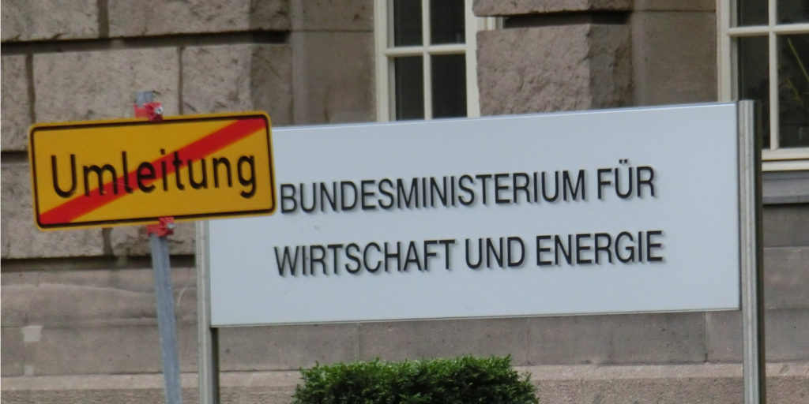
Das Bundeswirtschaftsministerium hat Bürgerinitiativen für den 17. September nach Berlin eingeladen. Peter Altmaier wird allerdings bei dem Termin nicht dabei sein.
Foto: Gerhard Hofmann/Agentur Zukunft
Peter Altmaier, der Bundes-Wirtschafts- und Energieminister, brüskiert abermals viele Kritiker der Ausbaupläne für das deutsche Stromübertragungsnetz. Dass der CDU-Politiker sein im März im Bundestag gegebenes Versprechen, „wenn ich ein halbes Jahr im Amt bin, werde ich jede problematische Leitung persönlich kennen und besucht haben“, nicht bisher eingehalten hat, steht fest. Ein Brief aus dem Ministerium vom 4. September – der pv magazine vorliegt – hat nun den Ärger bei vielen Bürgerinitiativen (BI) noch weiter verstärkt.
Für kommenden Montag lädt das Ministerium zu einem „Gespräch zum Netzausbau“ nach Berlin ein. Das schreibt ein Abteilungsleiter „im Namen von Minister Altmaier“. Doch der wird bei dem Gespräch gar nicht dabei sein. Genauso wenig wie die zum Beispiel von der Nürnberger N-Ergie AG proklamierte dezentrale Energiebereitstellung als Alternative zum Netzausbau auf dem Programm des Treffens steht.
Nach uns vorliegenden Informationen werden deshalb gerade bayerische Ausbaukritiker nicht nach Berlin fahren. Aus deren Kreisen ist zudem zu hören: „Altmaier wird bald wieder ein neues Versprechen brechen.“ Denn in dem Brief steht, der Minister „wird auch selbst noch ein Gespräch mit allen am Netzausbau interessierten BI führen“. Das sei „für den Herbst geplant“.
„Doch wann ist Herbst für den Minister“, fragen sich engagierte BI-Trassenkritiker. Und weiter: „Wir sind nicht am Netzausbau, sondern an dezentraler Energie interessiert. Wir werden dann wohl nicht eingeladen?“ (Heinz Wraneschitz)

